inštrukcie pre písanie príspevkov

A. Autor ⁾, B. Autor ⁾ a C. Autor ⁾

Abstract

Prvou časťou príspevku je ABSTRACT písaný v anglickom jazyku v rozsahu maximálne 10 riadkov. Písmo Times New Roman 12 pt Italic.

- Úvod

Žiadame autorov, aby svoje príspevky pripravili podľa nasledujúcich pokynov. Príspevok píšte v slovenskom alebo českom jazyku. Stránky majú mať formát A4 (210 x 297 mm):

- okraje stránok nastavte tak ako je uvedené na obrázku 1 a v tabuľke 1,
- mená a adresy autorov uveďte v spodnej časti prvej strany, písmo Times New Roman, veľkosť 10 mm.
- názov článku uveďte veľkými tučnými písmenami, písmo Times New Roman 16,
- názvy kapitol veľkými tučnými písmenami, písmo Times New Roman 12,
- kapitoly číslujte arabskými číslicami.

Vlastný text píšte štandardným písmom Times New Roman 12, jednoduché riadkovanie. Celkový rozsah príspevku má byť 4, 6 alebo 8 strán - vždy párny počet. Pred každou kapitolou vynechajte 2 riadky a pred odstavcom 1 riadok.

- Kapitola

Obrázky (aj tabuľky) majú byť vložené ako súčasť textu. Ich zalamovanie má byť nastavené na „zalomenie zarovno s textom“. V žiadnom prípade nemajú byť obrázky nastavené „pred textom (za použitia prázdnych riadkov), s obtekaním textu a podobne“.

a) 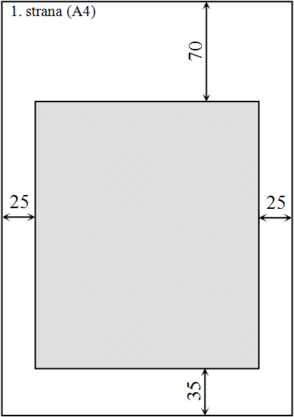 b) 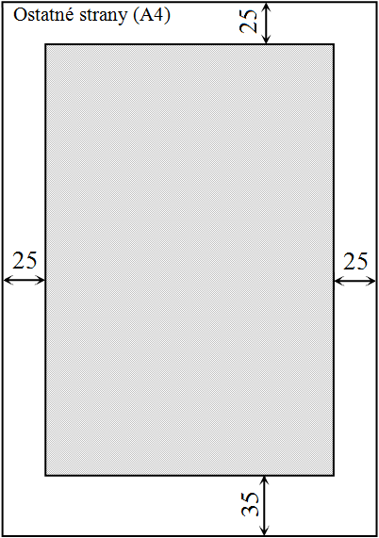

Obr. 1 - Nastavenie okrajov strán (písmo Times New Roman 12 pt Italic)

Tab. 1 - Nastavenie okrajov v dokumente (písmo Times New Roman 12 pt Italic)

Okraje | Strana / strany
 | Prvá | Ostatné
- horný okraj | 70 mm | 25 mm
- dolný okraj | 35 mm | 35 mm
- ľavý a pravý okraj | 25 mm | 25 mm

Medzi textom zhora a obrázkom, obrázkom a jeho popisom, ako aj medzi popisom a textom zdola má byť voľný jeden riadok výšky 12 pt. Podobné pravidlá platia aj pre tabuľky.

  - Podkapitola

Vzorce a rovnice sa číslujú vpravo v ( ) zátvorkách. Napríklad

, (1)

kde

, (2)

pričom a_{b}(c) je písmenko a pri okrajovej podmienke b a v závislosti od parametra c.

Fyzikálny rozmer, respektíve jednotka sa vždy píše za príslušnou číselnou hodnotou, od ktorej sa oddeľujú medzerou (napríklad σ_{x} = 1.150 kPa, k₃ = 0,375 a l_{x,0} = 357 mm).

  - Podkapitola

Odkazy na použitú a citovanú literatúru a na zdroje použitých obrázkov sa majú uviesť v relevantných častiach príspevku a to vo formáte [X], alebo [X, Y a Z].
- záver

Príspevok, ktorý bude spracovaný podľa vyššie uvedených požiadaviek, môžete posielať na kontaktnú emailovú adresu peter.platko@tuke.sk do 12. 04. 2024. Zborníky z konferencie budú vytlačené vo formáte A4.

Poďakovanie

Táto práca ... / alebo - or / This research ...

Literatúra

- Norma STN EN 1991-4: Eurokód 1. Zaťaženia konštrukcií. Časť 4: Silá a nádrže. Bratislava: SÚTN, 2009.
- Marek, P. a kol.: Kovové konstrukce pozemních staveb. Praha: SNTL, 1985.
- Motro, R.: Tensegrity structural systems for future. United Kingdom: Kogan page limited. p. 280. 2003. ISBN 1-9039-9637-9.
- Wang, B.: Simplexes in tensegrity systems. In: Journal of the IASS. ISSN 1028-365X, 1999, vol. 40, no.1.
- Agócz Z., Ferjenšík P., Melcher J.: Vybrané state z kovových konštrukcií. Predpäté kovové a vláknové konštrukcie. Bratislava: ES SVŠT, p. 240. 1981.
- Angellier N., Dube J.: Comparison between experimental tests and numerical simulations carried out on a tensegrity minigrid. In: New olympics, new shell and spatila structures [CD-ROM]. Beijing: China Spatial Structures, 2006. TE 09.
- ANSYS Inc. Theory, Release 9.0 [online]. Canonsburg: November 2004. 1062 p. Dostupné na internete: <www1.ansys.com/customer/content/documentation/90/ansys/a_thry90.pdf>.
- Burkhardt R.: A practical guide to tensegrity design [online]. Dostupné na internete: <www.angelfire.com/ma4/bob_wb/tenseg.pdf>.
- INOVA Praha s.r.o.: Dokumentácia k skúšobnému zariadeniu - Tensegrity bunka, Praha 2009.
- Jáuregui, V.: Tensegrity structures and their application to architecture [online]. Dostupné na internete: <www.alumnos.unican.es>.
- Kim J., Liampi K.: Vaulted tensegrity structures: geometric design algorithms. In: Shell and spatial structures from models to realization [CD-ROM]. Montpellier: 2004.

⁾ Meno Priezvisko, Titul, Titul, ÚIKDS SvF TUKE, Vysokoškolská 4, Košice, meno.priezvisko@tuke.sk
⁾ Meno Priezvisko, Titul, Titul, meno.priezvisko@tuke.sk
⁾ Meno Priezvisko, Titul, Titul, meno.priezvisko@tuke.sk

